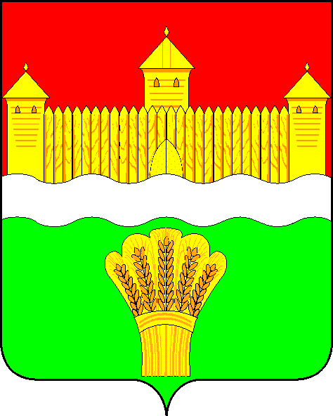
КЕМЕРОВСКАЯ ОБЛАСТЬ - КУЗБАСС
СОВЕТ НАРОДНЫХ ДЕПУТАТОВ
КЕМЕРОВСКОГО МУНИЦИПАЛЬНОГО ОКРУГА
ПЕРВОГО СОЗЫВА

СЕССИЯ № 65

Решение

от «21» февраля 2024 г. № 910
г. Кемерово

О присвоении имени Ошлыкова Евгения Валерьевича
кавалера ордена Мужества муниципальному бюджетному общеобразовательному учреждению «Пригородная основная общеобразовательная школа» Кемеровского муниципального округа

Руководствуясь Федеральным законом от 06.10.2003 № 131-ФЗ «Об общих принципах организации местного самоуправления в Российской Федерации», Уставом муниципального образования Кемеровский муниципальный округ Кемеровской области – Кузбасса, Совет народных депутатов Кемеровского муниципального округа

РЕШИЛ:

1. Присвоить муниципальному бюджетному общеобразовательному учреждению «Пригородная основная общеобразовательная школа» Кемеровского муниципального округа имя Ошлыкова Евгения Валерьевича.
2. Установить на фасаде здания, находящегося по адресу: Кемеровская область – Кузбасс, Кемеровский муниципальный округ, п. Пригородный, ул. Весенняя, д. 10, мемориальную доску в честь кавалера ордена Мужества, старшего сержанта полиции Ошлыкова Евгения Валерьевича.
3. Обслуживание мемориальной доски возложить на муниципальное бюджетное общеобразовательное учреждение «Пригородная основная общеобразовательная школа» Кемеровского муниципального округа.
4. Опубликовать настоящее решение в газете «Заря», официальном сетевом издании «Электронный бюллетень администрации Кемеровского муниципального округа» и официальном сайте Совета народных депутатов Кемеровского муниципального округа в информационно-телекоммуникационной сети «Интернет».
5. Контроль за исполнением решения возложить на Левина Д.Г. – председателя комитета по местному самоуправлению, правопорядку и связям с общественностью.
6. Настоящее решение вступает в силу после его официального опубликования.

Председатель
Совета народных депутатов
Кемеровского муниципального округа В.В. Харланович

Глава округа М.В. Коляденко

